Sonda termica LM35
Si desidera progettare un dispositivo che fornisca una tensione zero quando la sonda termica LM35 è a temperatura ambiente e 10 V quando viene riscaldata dal dito di una persona. La sonda fornisce una tensione di uscita:
V = k·t k = 10 mV/°C t = temperatura in gradi centigradi
Soluzione
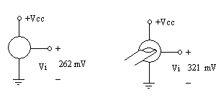
Si esegue una misura con la sonda alimentata a 12 V. Si ottiene una tensione di uscita di 262 mV
a temperatura ambiente e 321 mV quando viene riscaldata da un dito.
Significa che la temperatura ambiente è di 26,2 °C e che il dito la riscalda a 32,1 °C.
Si deve ora progettare un dispositivo con la seguente transcaratteristica:
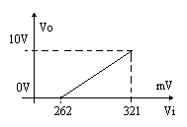
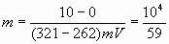
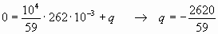
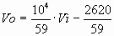
Si deve amplificare il segnale in modo non invertente e traslarlo verso il basso.
Per la teoria generale vedi: Condizionamento di un segnale Altro esempio
Un possibile schema che risolve il problema può essere:
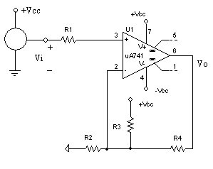
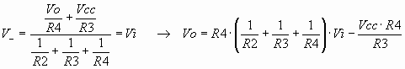
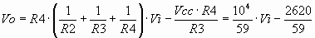
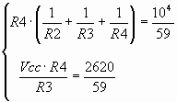
Fisso Vcc = 12 V
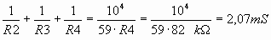
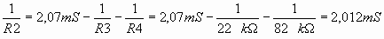
La resistenza R1 serve a diminuire l’offset e deve essere posta uguale a:
R1 = R2//R3//R4 = 486 Ω → R1 = 470 Ω

